Vysoké učení technické v Brně
KURZY 2014
Fakulta strojního inženýrství
Energetický ústav
KURZY CELOŽIVOTNÍHO VZDĚLÁVÁNÍ – UDRŽITELNÁ ENERGETIKA 2014

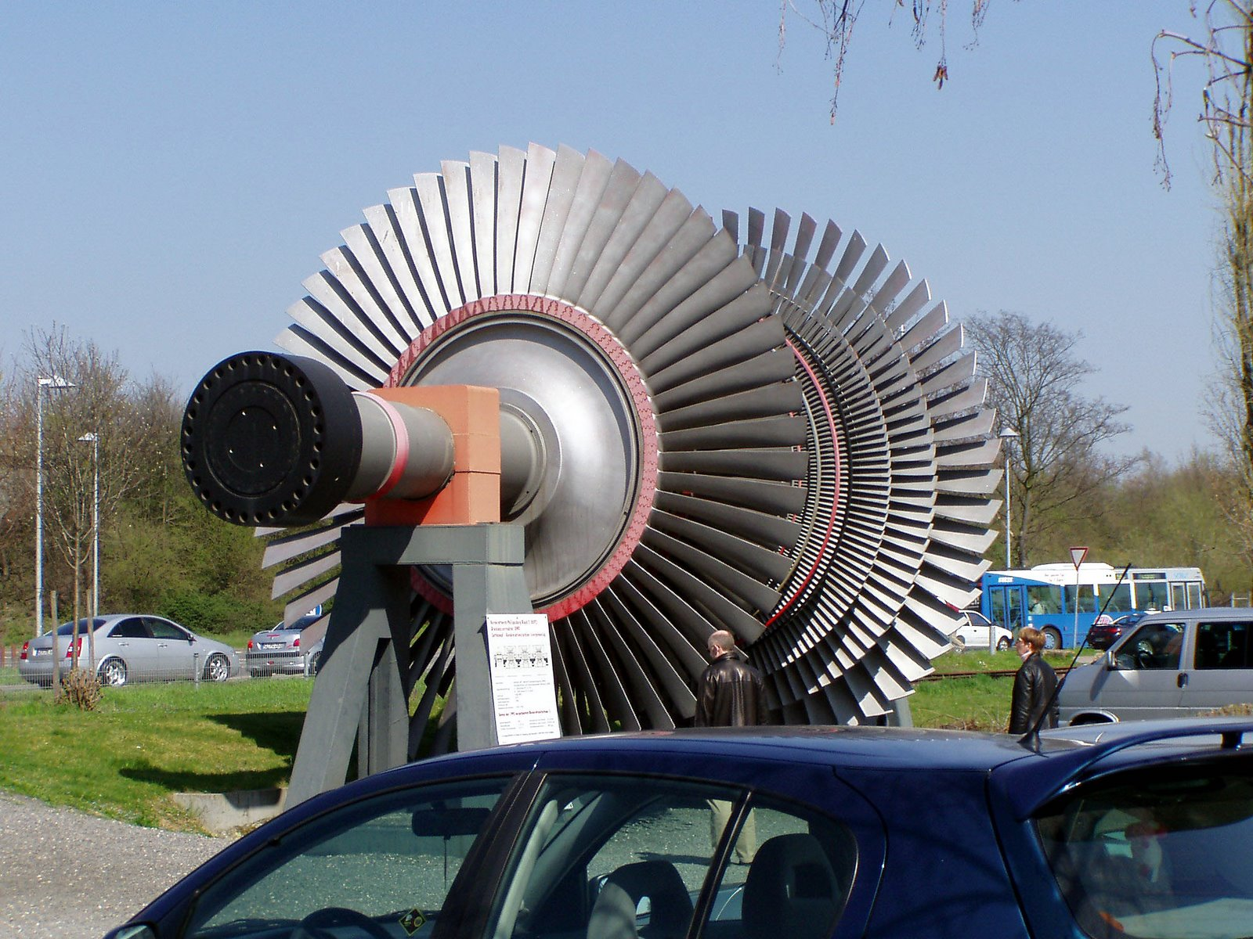

Přehledové kurzy pořádané Energetickým ústavem Fakulty strojního inženýrství Vysokého učení technického v Brně jsou určeny pro získání nebo připomenutí znalostí v základních disciplínách energetiky. Tyto kurzy jsou vhodné i jako rekvalifikační kurzy pracovníků z neenergetických specializací pracujících v energetice. Každý kurz je věnován vybranému tématu a všechny kurzy společně tvoří ucelený průřez základních znalostí umožňující dobrou orientaci v energetickém sektoru. Kurzy jsou zajištěny přednášejícími z řad akademických pracovníků Energetického ústavu Fakulty strojního inženýrství Vysokého učení technického v Brně.

kurzy vypsané v roce 2014
- 16.5.2014 - Vybrané kapitoly z termomechaniky (doc. Josef Štětina, Ph.D.)
Děje ideálních plynů, zákony termodynamiky, parametry páry, termická účinnost, entalpie, hodnocení tepelných oběhů, přenos tepla.
- 22.5.2014 - Ekonomika a legislativa v energetice (ing. Marek Baláš)
Vymezení základních pojmů, kritéria ekonomické efektivnosti, hodnocení investic, posuzování optimalizace projektu. Průřez základními zákony a navazujícími vyhláškami – Energetický zákon, Zákon o ochraně ovzduší, Zákon o odpadech, Zákon o podporovaných zdrojích energie.
- 23.5.2014 - Zdroje energie a transformační procesy (doc. Jiří Pospíšil, Ph.D)
Primární a druhotné zdroje energií, dostupné transformační procesy, fosilní paliva, energie větru, vodní energie, sluneční energie, základní tepelné oběhy, elektro-energetika ČR, alternativní zdroje, trendy a výhledy.
- 29.5.2014 - Chladicí oběhy, trigenerace, dálkové chlazení, TČ (doc. Jiří Pospíšil, Ph.D)
Chladicí oběhy, kompresorové chladicí jednotky, absorpční chladicí jednotky, tepelná čerpadla, trigenerace, dálkové zásobování chladem. Konstrukce zařízení, provoz systémů a ekonomika výroby chladu.
- 30.5.2014 - Kotle a výměníky tepla (Ing. Marek Baláš)
Druhy paliv a jejich vlastnosti, základy spalování, popis, principy a hodnocení různých typů spalovacích zařízení; základní rozdělení výměníků tepla, parní část kotle.
- 5.6.2014 - Moderní metody měření v oblasti tepelné techniky (doc. Josef Štětina, Ph.D.)
Měření teplot, termočlánky, odporové teploměry, termistory. Chyby při měření teplot, radiace, dynamická teplota. Bezkontaktní měření teplot, termovize. Měření tlaku, měření objemového a hmotnostního toku, měřiče tepla. Počítačové měření, hardware, software. Eliminace chyb měření.
- 6.6.2014 - Tepelné stroje (doc. Jan Fiedler, Dr.)
Objemové a rotační tepelné stroje, rozdělení, základní společné vlastnosti, princip práce, výpočet výkonu, účinnosti a hlavních rozměrů tepelných turbin. Konstrukce tepelných strojů a zkušenosti z provozu.
- 13.6.2014 - Teplárenství (doc. Jan Fiedler, Dr.)
Princip kombinované výroby elektřiny a tepla, úspora primárních paliv, tepelná schémata tepláren s parními a plynovými turbinami. Vývojové tendence v mikrokogeneraci a jejich možná realizace: spalovací motory, spalovací mikroturbiny, parní stroje, palivové články
- 20.6.2014 - Ekologie energetických centrál (doc. Zdeněk Skála, CSc.)
Emise spalovacích procesů, vlastnosti ovzduší, technologie pro čištění spalin, odprašování, odsiřování, snižování obsahu NO_{x}.
- 27.6.2014 - Energetické využití biomasy, Spalovny (Ing. Martin Lisý, doc. Zdeněk Skála) Vlastnosti biomasy jako zdroje energie, potenciál biomasy, úprava biomasy, zařízení pro centrální i lokální vytápění. Zdroje a vlastnosti odpadů, zařízení pro termické využití odpadů, ekologie.

MÍSTO KONÁNÍ
Přehledové kurzy se konají na adrese: Vysoké učení technické, Fakulta strojního inženýrství, Technická 2, 616 00 Brno, budova A3, místnost 515.
Kurzy probíhají vždy od 9:00 – 15:00 s polední přestávkou od 11:30 do 12:30. Možno využít stravovací zařízení.

CENA
Cena každého jednodenního kurzu je 1400 Kč za účastníka + DPH. Kurzy jsou konány pouze v případě, že dojde k registraci minimálního počtu účastníků.

REGISTRACE A PLATBA
- V případě zájmu je nutné vyplnit závaznou registraci (druhá strana dokumentu) a zaslat ji nejpozději 10 dnů před zahájením kurzu na e-mail: oei@fme.vutbr.cz
- Nejpozději 7 dnů před konáním kurzu bude registrovaným účastníkům elektronickou poštou potvrzeno konání kurzu, zaslána faktura pro úhradu ceny kurzu.

KONTAKT
Aktuální nabídka kurzů na http://www.eu.fme.vutbr.cz/odbor-energetickeho-inzenyrstvi/kurzy .
Pro další informace pište na oei@fme.vutbr.cz,
nebo volejte 541 142 581 doc. Jiří Pospíšil, 541 142 574 doc. Jan Fiedler.
Ver. 20140314

Vysoké učení technické v Brně
Fakulta strojního inženýrství
Energetický ústav
KURZY 2014
KURZY CELOŽIVOTNÍHO VZDĚLÁVÁNÍ – UDRŽITELNÁ ENERGETIKA 2014
REGISTRACE
ÚČASTNÍK

Jméno a příjmení: ……………………………………………………………………………………………………..

E-mail: …………………………………………………………………………….. Tel.: …………………………………………….

Firma: …………………………………………………………………………………………………………………………

Fakturační adresa: …………………………………………………………………………………………………………………………………………………………

…………………………………………………………………………………………………………………………………………………………

Mám zájem se účastnit následujících kurzů:
Kurz | Cena bez DPH | Účast označte křížkem
16.5.2014 - Vybrané kapitoly z termomechaniky | 1400 Kč
22.5.2014 - Ekonomika a legislativa v energetice | 1400 Kč
23.5.2014 - Zdroje energie a transformační procesy | 1400 Kč
29.5. 2014 - Chladicí oběhy, trigenerace, dálkové chlazení, TČ | 1400 Kč
30.5.2014 - Kotle a výměníky tepla | 1400 Kč
5.6.2014 - Moderní metody měření v oblasti tepelné techniky | 1400 Kč
6.6.2014 - Tepelné stroje | 1400 Kč
13.6.2014 - Teplárenství | 1400 Kč
20.6.2014 - Ekologie energetických centrál | 1400 Kč
27.6.2014 - Energetické využití biomasy, Spalovny | 1400 Kč
CENA CELKEM bez DPH

Dne ……………………….. Podpis účastníka …………………………………………………………..

Vyplněný a podepsaný formulář zašlete naskenovaný na oei@fme.vutbr.cz nejpozději 10 dnů před konáním kurzu.

